Een feestelijke pluim voor

Hiermee heb je mij verrast:

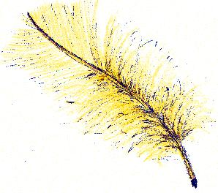

Een feestelijke pluim voor

Hiermee heb je mij verrast:

